DB-HJ527 普通快滤池
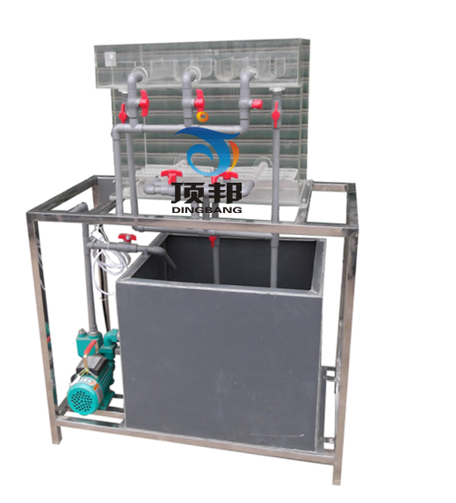

设备特点：
1.设备布局合理、美观，结构清晰，整体感强。
2.滤池为透明有机玻璃制造，可观察污水在各通道内的运行情况
实验目的：
1.通过对有机玻璃模型的直接观察，了解普通快滤池的构造。
2.通过观察过滤过程、反冲洗过程，掌握普通快滤池的工作原理和操作方法。
主要配置：
有机玻璃快滤池、水箱、流量计、水泵、石英砂滤料、连接管道和球阀、电控箱、不锈钢台架等。
技术参数：
1.环境温度：5℃～40℃，电源 220V，370W。
2.液体流量测量与调节：转子流量计，LZS-15（60～600L/h）。
3.水泵：额定流量1m3/h，功率370W，扬程15m。
4.水箱：尺寸680×490×500mm，PVC材质；滤池：尺寸600×400×460mm，有机玻璃材质。
5.框架为304不锈钢材质，结构紧凑，外形美观，操作方便。
6.外形尺寸：1300×700×1300mm，框架为可移动式设计，带脚轮及禁锢脚。

